Приложение №1.
С.Я. Маршак

Сказка про спички.

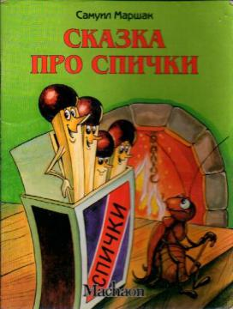
У всех вещей, как у людей,
Дурные есть привычки.
Гордились знатностью своей,
Живя на кухне, спички.
Необычайной вышины
У спичек были предки:
Они громаднейшей сосны
Когда-то были ветки.
- Росли мы в северном лесу,
Рассказывали спички,
Мы пили сладкую росу,
Нам слух ласкали птички.
Но в тихий лес проник топор
И приступил к работе.
И стал наш дедушка с тех пор
Грот-мачтою во флоте!
Немало знали мы невзгод,
Но сделали карьеру.
Попав на спичечный завод,
Мы окунулись в серу.
И стали светочами мы,
Таим в душе мы пламя,
Ведем войну мы с царством тьмы,
Шутить опасно с нами!
Услышав чванный их рассказ,
Им котелок ответил:
- Пожалуй, я не хуже вас,
И я, как пламя, светел.
Нехорошо хвалить себя,
Но без меня нет пищи.
Служанка трет меня, скребя,
И с каждым днем я чище.
Я мирный, скромный домосед,
К чему бродить без толку?
Сварив хозяевам обед,
Взбираюсь я на полку!
- А я должно ходить во двор
Во всякую погоду!
Ведро вступило в разговор
И выплеснуло воду.
- Все ваши речи - ерунда!
Заметила корзинка.
Кто без меня вам, господа,
Носил бы вести с рынка?
Сказать по совести, в стране
Не вижу я порядка!
Когда бы власть досталась мне,
То все пошло бы гладко.
- Вы слишком бойки на язык,
Вы будите в нас страсти!
Сказал горшок. - Я не привык
К таким речам о власти.
- Эх, замолчите, мудрецы,
Конца нет спорам вашим!
Сказали медные щипцы.
Давайте-ка попляшем!
И вот щипцы пустились в пляс,
Гремели и стучали,
И за искусство их тотчас
Петрушкой увенчали.
Ухват промолвил: - Самовар,
Теперь вы спойте соло,
У вас большой природный дар
И недурная школа!
Но отказался самовар,
Сказав, что петь не хочет.
Что он поет, когда пожар
В груди его клокочет.
- Давайте все тогда споем!
Воскликнула лоханка.
Тут грянул грохот, звон и гром...
Но вдруг вошла служанка.
Как только в дверь она вошла,
Все смолкли по привычке,
И первым делом со стола
Взяла служанка спички.
Она взяла не котелок,
Не чайник, не корзинку,
А серных спичек коробок,
Чтобы зажечь лучинку.
Взглянули спички с торжеством
На всех друзей при этом:
- Мы озаряем целый дом
Своим волшебным светом!
Наш яркий блеск неугасим,
Он служит высшей цели!
Чирк! Никогда мы не сгорим!..
Тут спички и сгорели.

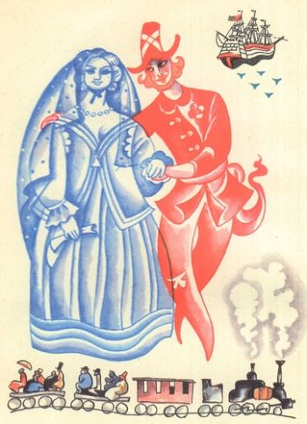
Е.А. Пермяк

Как Огонь Воду замуж взял.

Рыжий разбойник Огонь пламенно полюбил холодную красавицу Воду. Полюбил и задумал на ней жениться. Только как Огню Воду замуж взять, чтобы себя не погасить и её не высушить? Спрашивать стал. И у всех один ответ:
– Да что ты задумал, рыжий? Какая она тебе пара? Зачем тебе холодная Вода, бездетная семья? Затосковал Огонь, загоревал. По лесам, по деревням пожарами загулял. Так и носится, только рыжая грива по ветру развевается. Гулял Огонь, горевал Огонь да встретился с толковым мастеровым человеком. Иваном его звали. Пал ему Огонь в ноги. Низким дымом стелется. Из последних сил синими языками тлеет. И жалобно - жалобно говорит:
– Ты мастеровой человек, ты всё можешь. Хочу я разбой бросить, хочу своим домом жить. Воду замуж взять хочу, да так, чтобы она меня не погасила и я её не высушил.
– Не горюй, Огонь. Сосватаю. Поженю. Сказал так мастеровой человек и терем стал строить. Построил терем и велел гостей звать. Пришла с жениховой стороны огневая родня: тётка Молния да двоюродный брат Вулкан. С невестиной стороны пришли старший братец Густой Туман, средний брат Косой Дождь и младшая сестра Ясноглазая Роса. Пришли они и заспорили.
– Неслыханное дело ты, Иван, задумал, – говорит Вулкан и пламенем попыхивает. – Не бывало ещё такого, чтобы наш огневой род из водяной породы невесту выбирал. А мастеровой человек отвечает:
– Как же не бывало! Косой Дождь с огневой Молнией в одной туче живут и друг на дружку не жалуются.
– Это всё так, – молвил Густой Туман, – только я по себе знаю: где Огонь, где тепло, там я редеть начинаю.
– И я, и я от тепла высыхаю! – пожаловалась Роса. – Боюсь, как бы Огонь мою сестру Воду не высушил!
– Я такой терем построил, что они будут в нём жить да радоваться. На то я и мастеровой человек. Поверили. Свадьбу стали играть. Пошли плясать Молния с Косым Дождём. Закурился Вулкан, засверкал ярким пламенем, в ясных глазах Росы огневыми бликами заиграл. Густой Туман набражничался, на покой в овраг уполз. Отгуляли гости на свадьбе и восвояси подались. А мастеровой человек жениха с невестой в терем ввёл. Показал каждому свои хоромы, поздравил молодых и пожелал им нескончаемой жизни да сына-богатыря. Много ли, мало ли прошло времени, только родила мать Вода от отца Огня сына-богатыря. Хорошим сын богатырём вырос. Горяч, как родимый батюшка Огонь. А облик дядин – густ и белес, как Туман. Важен и влажен, как родимая матушка Вода. Силён, как Вулкан, как тётушка Молния. Вся родня в нём кровного узнаёт. Даже Дождь с Росой в нём себя видят, когда тот, остывая, капельками на землю оседает. Хорошее имя дали богатырю: Пар. На телегу сядет Пар - богатырь – телега сама собой покатится да ещё сто других за собой повезёт. На корабль ступит Пар - чудодей – убирай паруса. Без ветра корабль катится, волну рассекает, паровой голос подаёт, корабельщиков паровым теплом греет. На завод пожалует – колёса завертит. Муку мелет, хлеб молотит, ситец ткёт, людей и. кладь возит – народу помогает, мать - отца радует. И по наши дни живут Огонь с Водой в одном железном котле -тереме. Ни она его не гасит, ни он её высушить не может. Счастливо живут. Нескончаемо. Широко. Год от году растёт сила их сына - богатыря, и слава о русском мастеровом человеке не меркнет. Весь свет теперь знает, что он холодную Воду за жаркий Огонь выйти замуж заставил, а их сына - богатыря нам, внукам - правнукам, на службу поставил.

Приложение №2.

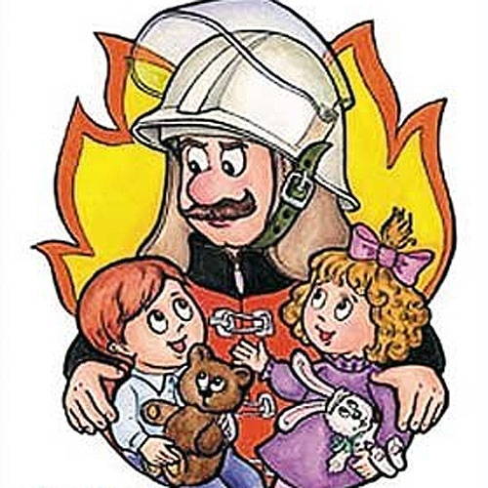
Игра-викторина
«Чтобы не было беды!»

Цель: закрепить знания детей о правилах пожарной безопасности.
Задачи: воспитание в детях чувства осторожности, формирование умений решать задачи на смекалку, закрепление знаний, активизация познавательной деятельности.

"Огонь – тепло и свет, огонь – жизнь. С давних времен огонь, верно, служил человеку: согревал его, отпугивал от диких животных. Как появился огонь? Может быть, это молния зажгла сухое дерево, а может, сами собой загорелись в лесу прелые листья. Тогда еще люди не умели добывать огонь, и они бережно хранили его в ямах с угольками. Какое горе приносил дождь отнимающий огонь! Потом родился первый огонь зажжённый человеком. Это был огонь из палочек, трущихся друг о друга. Cейчас огонь стал таким привычным в нашей жизни”.
Но огонь бывает и другим: когда он выходит из повиновения. Его мы называем пожаром. Это слово никого не оставляет равнодушным. Огонь пожара беспощаден, он не оставляет на своем пути ничего: все превращает в пепел.
Сегодня мы проведем викторину по пожарной безопасности.
Первый тур. Вопросы игрокам задаются по очереди. За каждый правильный ответ присуждается 1 балл.

Вопросы 1 тура:
- Огонь, вышедший из под контроля человека (Пожар).
- Как называется шланг, который используют пожарные при тушении пожара. (Пожарный шланг)
- Повреждение тканей тела из-за высокой температуры. (Ожог)
- Средство пожаротушения. (Огнетушитель)
- Что предпринять, если на вас загорелась одежда. (Лечь и путем перекатывания сбить пламя)
- Ожог, вызванный пламенем (Термический).
- Экстренный выход из опасной зоны при ЧС (Эвакуация).
- Что делать, если на другом человеке загорелась одежда (Накрыть его покрывалом, плотно прижав).
- Можно ли при возникновении пожара прятаться под кровать или в труднодоступные места. (Нельзя. Прячась, человек подвергает себя большой опасности, затрудняет работу спасателей)
- Можно ли при возникновении пожара открывать окна (Нет, открытые окна и двери увеличивают приток воздуха, и, значит, усиливают огонь).
- Что значит "ликвидировать пожар” (Потушить его полностью, не допустить повторного возгорания).
- Что содержаться в пожарном ящике (Топор, лопаты, огнетушитель, ведро, багор и ящик с песком).
Конкурсы:

Пожарный – опасная и героическая профессия. Спасая других, пожарные смело идут в огонь и нередко погибают сами. Есть специальная медаль "За отвагу на пожаре”. Быть может, кто-то из вас тоже изберет эту мужественную профессию.

А пока мы только поиграем в пожарных. Итак, я предлагаю пожарным занять свои места. На пульт управления поступил тревожный сигнал (Звучит сигнал пожарной машины в записи)

1."Кто выше по лестнице” (выкладывание лесенки из полосок картона на заданном расстоянии, кто больше за заданное время).

2."Кто быстрее оденется” (одевают комбинезоны, куртки, шапки).
3."Чей экипаж быстрее доберется до пожара” (наматывание на нитку машинку-игрушку).
Второй тур. Задания второго тура: предлагается расшифровать слова, записанные на листочках.
385 (ДЫМ), 2532 (ВОДА), 54259 (ПЛАМЯ) , 2563543 (ГОРЕНИЕ), 2436256 (ГИДРАНТ).
Ключом являются клавиши мобильного телефона. Участники записывают слова.
Время выполнения задания 5 минут.
Третий тур. В третьем туре принимают участие 3 участника набравших самое большое количество баллов по итогам первого и второго тура.
Вопросы 3 тура:
1. Процесс, при котором воздух поступает в организм? (Дыхание)
2. Накормишь – живет, напоишь – умрет. (Огонь)
3. Это должно быть в каждом транспортном средстве. (Огнетушитель)
4. Дым увидел – не зевай, нас скорее вызывай! (Пожарные)
5. Какой химический элемент необходим для горения. (Кислород)
6. Мягок, а не пух. Зелен, а не трава. (Мох)
7. Какие органы защищает ватно-марлевая повязка. (Дыхания)
8. Можно ли поджигать прошлогоднюю траву? (Нет)
9. Средство защиты органов дыхания, лица и глаз от попадания отравляющих веществ. (Противогаз)
10. С помощью его можно подать сигнал бедствия. (Костер)
11. Орган пищеварения, внутри которого расположены зубы и язык. (Рот)
12. По какому номеру телефона нужно сообщить о пожаре? (01)
13. Как нужно поступить, если во время телепередачи из телевизора пошел дым? (Отключить от питания и набросит плотную ткань)
14. Почему нельзя бросать в огонь незнакомые предметы и аэрозолевые упаковки? (В огне могут взорваться)
15. Где люди беспечны с огнем он обязательно будет. (Пожар)
16. Красная корова все сено поела. (Огонь)
17. Нужно ли разбивать окна, если в вашей квартире произошел пожар? (Нет)
18. Назовите первичные средства пожаротушения. (Песок, огнетушитель, вода)

Воспитатель: На этом наше занятие заканчивается. Очень хочется надеяться, дети, что вы запомнили правила пожарной безопасности. Не растеряетесь при пожароопасной ситуации, сможете применить полученные знания. Всех участников викторины ожидают сладкие призы, а победителей награды (вручение грамот и маленьких сувениров).

Приложение №3.
Дидактическая игра «Да - нет».
- Можно спичками играть? (нет)
- На скакалочке скакать? (да)
- А конструктором играть? (да)
- А с трансформером играть? (да)
- Электроприборы включать? (нет)
- Фломастерами рисовать? (да)
- Можно свечи зажигать? (нет)
- Можно в кубики играть? (да)
- С зажигалкой играть? (нет)
- Траву сухую поджигать? (нет)
- Газ без взрослых зажигать? (нет)
- А петарды поджигать? (нет)
- Не затушенный в лесу костёр бросать? (нет)
Дидактическая игра «Школа пожарников».
Цель. Познакомить детей с правилами противопожарной безопасности, учить их быстро принимать правильные решения в экстремальных ситуациях. Воспитывать чувство ответственности перед товарищами.

Игровое задание. Не допускать пожара.

Правила игры. Не повторять предложенные детьми варианты разрешения ситуации. Правильно оценивать ответы.

Материалы. Картинки, изображающие разнообразные случаи возникновения пожара, например, от неправильного пользования спичками, электроприборами, от костров в поле, лесу и т.д.

Разработайте проблемные ситуации, ставящие детей перед выбором:
1) предупредить пожар,
2) гасить его, звать на помощь взрослых,
3) ничего не делать.
Фишки под такими же номерами.

Игра. Картинки по одной выставляют на доске, задают проблемные ситуации. Дети, решившие, как надо поступать, подходят к ведущему и по секрету сообщают о своём решении. Ведущий оценивает его одной из трёх фишек. Когда желающих больше нет, каждый вслух называет ответ и показывает фишку. Дети убеждаются в разнообразии или единстве вариантов разрешения данной ситуации, сверяют правильность предложенных ими решений с решением ведущего.
Затем выставляется другая картинка и игра продолжается.
В конце игры на доске нужно записать, сколько и каких фишек набрал каждый ребёнок.
Подвижная игра «Кто быстрее».
Группа делится на две команды.
На земле лежат два отрезка пожарного рукава. Вёдра с водой, пустые вёдра и маленькие ведёрки.
Задание 1. Скатать пожарный рукав в рулон. Кто быстрее выполнит задание – тот победил.
Задание 2. Маленьким ведёрком, передаваемым по цепочке, перенести воду из одного ведра в другое.
Кто больше перенесёт за 3-5 минут – тот победил.
Сюжетно-ролевая игра «Пожарные».
• Совместное сюжетное сложение и активизация воображения;
• Введение игровых ситуаций типа «В горящей квартире остались дети», «Дима увидел пожар в лесу» и т.п.
• Побуждение участников игры к проявлению фантазии и выдумки в реализации замысла.
• Поддержание ролевого диалога.
• Смена ролей в ходе игры.
Пальчиковая игра «Кошкин дом».
Тили-тили-тили (хлопки)
бом! (шлепок по коленям)
Загорелся (помахать кистями)
кошкин («ушки на макушке», руки ладошками вперёд)
дом (руки «домиком» над головой)
Кошка выскочила! (топнуть ножкой)
Глаза («бинокль»)
выпучила (ладошки около глаз)
Бежит (пальчики «бегут»)
курочка (большой и указательный пальцы сложить в клювик)
с ведром (ладошки горсточкой)
заливать (пальчики как бы брызгают)
кошкин дом (руки «домиком» над головой)
Приложение №4.
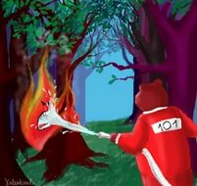
Экологическая сказка «Лесной пожар».
Действующие лица:
1-й мальчик. 2-й мальчик. Волк Зайка. Сова. Лиса. Медведь

Сценка 1
Лесная полянка, два мальчика шалят.
1-й мальчик. О-го-го, э-ге-гей! Где ты, эхо!
2-й мальчик. О-го-го! Э-ге-гей! Распугаем всех зверей.
1-й мальчик. Видишь хворост на полянке? Спички у тебя в кармане?
2-й мальчик. Да!
1-й мальчик. Давай костер разожжем, поиграем с огоньком (зажигают хворост).
2-й мальчик. Видишь, искры полетели? Ветер их несет на ели, может загореться лес, побежим, опасно здесь.
Появляется сова.
Сова. Нехорошие мальчишки, хулиганы, шалунишки! Потушите свой костер, огонь ужасно скор. Бросите костер, тогда будет от него беда.
Мальчики дразнят сову.
1-й мальчик. Здравствуй, Совушка-сова, очень мудрые слова. Улетай-ка ты отсюда, а то будет тебе худо.
Сова. Как не стыдно хулигану!
2-й мальчик. Вверх взлетела, не достать. Надо быстро убегать. Дым клубится до небес. Это загорелся лес.
Мальчики убегают.
Сценка 2.
На полянке появляется зайчонок.
Зайчонок (испуганно). Ой, беда! Пожар в лесу. Надо бы позвать Лису. Побегу к ней (бежит), нет, вернусь (останавливается). Очень я ее боюсь. Как же быть, ведь лес в огне... Стыдно так бояться мне (ищет Лису). Эй, Лиса, ты где, Лиса?
Появляется лиса.
Сценка 3.
Лиса. Серый зайка! Неужели? Есть лисята захотели. Кстати, ты сюда пришел! (Хищно.) Будет что накрыть на стол. (Идет к нему.)
Зайка. Видишь, дым под небеса? Это лес горит, Лиса.
Лиса. Кто зажег его?
Зайка. Не знаю.
Лиса. Лес горит — беда большая. Время нечего терять — надо волка разыскать. Знаю я его жилище. Побежали, там поищем.
Убегают.
Сценка 4.
Лиса. Здесь живут они с Волчицей. Крикнем вместе: Волк! Беда!
Появляется Волк.
Волк. Кто пожаловал сюда? Что за чудеса в лесу? Вижу с Зайцем я Лису.
Лиса. Оттого мы вместе здесь, что горит зеленый лес. Мы пришли к тебе, Волчок, чтоб пожар тушить помог.
Волк. Нам не справиться одним. За Медведем побежим. Он хозяин наш лесной, побежали все за мной.
Убегают.
Сценка 5.
Медведь поливает огород. Появляются звери.
Волк. Вот и Мишин огород, вот он воду в бочку льет.
Все. Миша! Лес горит, беда!
Медведь (идет к ним). Кто зажег его, когда?
Лиса. Мы не знаем ничего... Как нам потушить его? У тебя спросить хотели.
Медведь. Верно, вовремя успели. Главное, вода нужна. Бочка у меня полна.
Волк. Ведра тоже надо взять, чтобы пламя заливать.
Медведь. Вот вам ведра, получайте. Медлить нам никак нельзя. Бочка полная воды. Лес избавим от беды.
Сценка 6.
Медведь. Давайте, все цепочкою вставайте. Волк, у бочки становись!
Воду черпай, не ленись.
Тушат пожар.
Все. Подавай, заливай, лес от пламени спасай. Лес — наш дом. Мы в нем живем. Дружно справимся с огнем.
Медведь. Всё, огонь погас совсем. Вам, друзья, спасибо всем.
Волк. Мы всю ночь пожар тушили. От огня не отходили.
Лиса. До чего измучил нас, наконец-то он погас.
Медведь. Посидим и отдохнем, а потом домой пойдем.
Все садятся в кружок.
Сценка 7.
Появляются мальчишки.
Сова. Посмотрите, тут ребятки, что огонь в лесу зажгли, а потом домой ушли. Здесь опять они гуляют и грибочки собирают.
Медведь. Мы сейчас без лишних слов в круг возьмем озорников.
Мальчики собирают грибы.
1-й мальчик. Здесь осинки и дубочки, под дубочками грибочки. Мы грибочки соберем и домой их отнесем.
2-й мальчик. Посмотри-ка, гриб какой — в шляпе красной и большой.
1-й мальчик. Ядовитый мухомор!
Сзади появляется Медведь.
Медведь. Это вы зажгли костер?
1-й мальчик. Здесь Медведь! Бежим домой.
2-й мальчик. На дороге Волк с Лисой!
Медведь (загораживает дорогу). Не пытайтесь убежать, будете ответ держать!
Сова. Посмотрите, сосны, ели здесь пылали и горели. Это вы костер зажгли, а потом домой ушли? Клюну в нос и клюну в ушки, клюну в глупые макушки (ходит вокруг ребят). Накажу, ребята, вас, чтоб не делали проказ.
Мальчики. Вы нас, звери, пощадите? Пожалейте, не губите! Слово честное даем: будем лес беречь, как дом. Все мы поняли отлично - отдаем мы вам все спички!
Зайка. Может, нам ребят простить? Может, лучше всем дружить?
Медведь. Кто других прощать умеет, может сделать мир добрее. Я за мир! А вы согласны?
Заяц, Волк, Лиса, Сова. Слово "мир" звучит прекрасно!
Все вместе встают в полукруг.
Лиса. Всегда шумите, сосны, ели!
Волк. Всегда живи, зеленый лес!
Медведь и сова. Не умолкайте, птичьи трели!
Зайка и мальчики. Свети нам, солнышко, с небес!

Приложение №5.
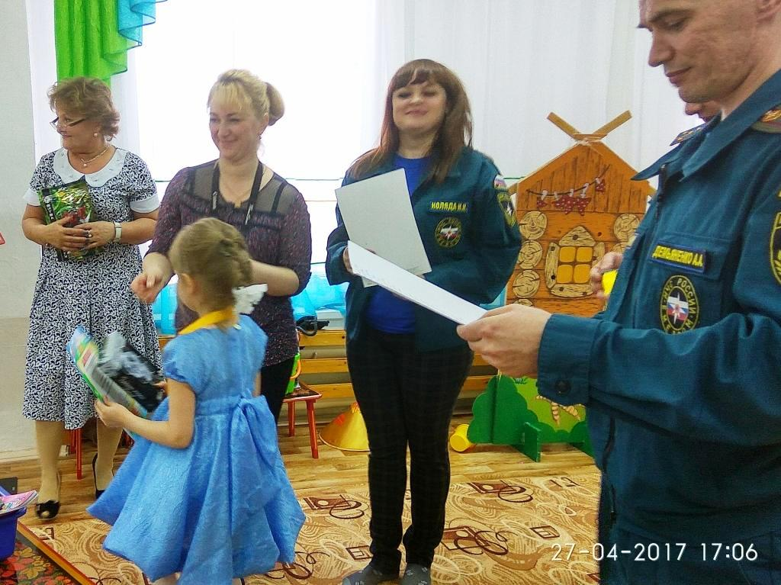

Сценарий досуга с детьми, их родителями и социальными партнёрами
«Пожарные - наши друзья»
Задачи:
- Воспитывать уважение к труду пожарных.
- Закреплять и систематизировать знания о причинах возникновения пожара, правилах поведения во время пожара.
- Формировать самостоятельность и ответственность.
Участники праздника: дети старшей и подготовительной групп, родители, воспитатели, инструктор по физической культуре, представители государственной противопожарной службы.
Ход праздника:

Дети под музыку входят в зал, встают у центральной стены.

1 ведущий: Уважаемые гости. Мы рады приветствовать Вас в нашем детском саду и вместе с вами отметить праздник, который отмечает сегодня вся наша страна – День пожарной охраны.
Сегодня государственная противопожарная служба – мощная оперативная организация в составе МЧС России, обладающая квалифицированными кадрами, современной техникой, имеющая развитую научную и учебную базу.
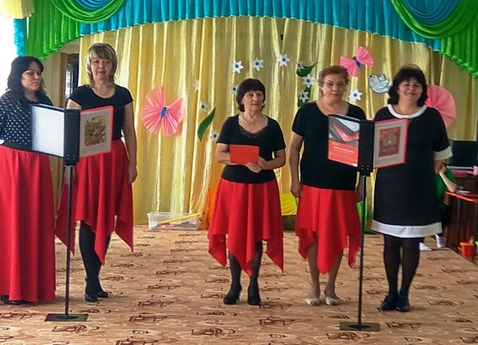
2 ведущий: Мы приветствуем на нашем празднике представителей государственной противопожарной службы ... Сегодня для вас прозвучат наши поздравления, песни, стихи. Дети и взрослые продемонстрируют свои знания и умения в вопросах пожарной безопасности, свою силу, ловкость, смекалку.

1 ведущий: Огнеборцев всей России
Поздравляем мы сейчас,
Песня пусть звучит для Вас!
(песня воспитателей)
Мы вам очень благодарны,

2 ведущий: В конкурсе принимают участие две команды. Встречайте!
Под музыку команды проходят на свои места.
1.__________________________________
2.__________________________________

1 ведущий: А теперь разрешите представить вашему вниманию строгое, но справедливое жюри, которое будет оценивать выступление участников конкурсной программы (представляет жюри).
2 ведущий: Первое конкурсное задание, которое сейчас предстоит выполнить командам - «Визитная карточка». Капитан команды должен как можно более полно и оригинально раскрыть образ своей команды.
1 ведущий: Пока жюри очки считают,
Для Вас ребята выступают
2 ведущий: Встречайте самых маленьких артистов в нашем детском саду со сказкой «ТИЛИ-БОМ»
1 ведущий: Говорят: они все знают,
На все вопросы отвечают,
А мы немножечко не верим,
Команды мы сейчас проверим.
2 ведущий: Следующее задание для команд «Разминка». Задача: найти ответ на поставленный
вопрос, но чтобы ответить, один из представителей команды бежит до колокольчика, звонит и
отвечает.
Вопросы:
1. Отчего может возникнуть пожар?
2. Назови пожароопасные предметы.
3. Что находится на противопожарном щите?
4. Перечисли правила поведения при пожаре.
5. С какого года в нашей стране День пожарной охраны празднуется 30 апреля?
6. Назовите элементы экипировки пожарных и средства пожаротушения.

1 ведущий: Команды готовы на подвиги?
1 ведущий: Полосу препятствий преодолеть готовы?
2 ведущий: Человека из огня спасти готовы?
1 ведущий: Ну тогда это задание точно для вас.
2 ведущий: «Спаси куклу из огня». Ваша задача пройти полосу препятствий снять куклу с горящей крыши, и поймать ее на специальное покрывало.
1 ведущий: Ох, и жарко стало в зале, тучку мы к себе позвали.
2 ведущий: Встречайте танцевальный коллектив «Ангел» с танцем «Тучка».
1 ведущий: Что такое?
2 ведущий: Беда, беда.
1 ведущий: Что случилось?
2 ведущий: Спасите?
1 ведущий: Кого?
2 ведущий: Капитана?
1 ведущий: Что с ним?
2 ведущий: У него травма, еще и рана.
1 ведущий: Следующее конкурсное испытание «Раненый капитан», команде нужно оказать первую помощь из подручных средств капитану другой команды и госпитализировать его в штаб противника. Какие травмы получил капитан, вы узнаете у жюри.
2 ведущий: Встречайте юную певицу, на все руки мастерицу Дашу Севостьянову с песней «Семечки»
1 ведущий: Тили-бом, тили-бом – загорелся кошкин дом
Эй, пожарные, бегите, кошку из огня спасите,
Чтоб пожар Вам потушить, нужно воду наносить.
2 ведущий: Следующее конкурсное задание «Водонос» команды должны наносить ложкой емкость с водой, у кого воды будет больше, та команда и победила. А времени на выполнение задания дается всего пять минут.

1 ведущий: Устали наши зрители, сейчас разминка и для Вас. Будем мы вопросы Вам задавать, а ваша задача хором дружно отвечать.
Дома ты один остался  И костер разжечь пытался.  Загорелись стены, пол  Быстро ты залезь под ……. | Если что-то загорелось  Ни минуты не зевай.  Бери трубку телефона  И пожарных ……….
Пожарный не боится,  Надевает рукавицы,  Смело лезет по стене,  Каска светится в ……. | Выпал на пол уголек,  Деревянный пол прожег.  Не смотри, не жди, не стой,  А залей его …….
Чтобы мирно и спокойно  Спать могли и ты и я,  На посту стоят в дозоре  Укротители …… | Дяди в касках к нам пришли  И меня они спасли.  Говорю теперь всем я:  Спички детям не ……..
Вы, пожарные - герои!  Вам огонь послушен.  Если вспыхнет он порою,-  Будет вмиг ……. | Дымом все заволокло,  Стало душно и темно.  Тут соседи увидали,  Быстро «01» …….

1 ведущий: Кто спасает нас от катастроф?
Про героев этих скажем несколько слов!
Сказку дети Вам покажут,
Про героев всё расскажут.
2 ведущий: Встречайте актеров подготовительной группы со сказкой «Доверчивая белочка»
1 ведущий: Сказка поучительная, но не заключительная, следующее задание «Конкурс капитанов».
2 ведущий: И так приглашаются капитаны команд, вы должны быть предельно красноречивы, находчивы и креативны. Не глядя друг на друга вам нужно обыграть ситуацию, а какую вам подскажет ваша команда.
1 ведущий: Жюри итоги подводите, а у нас на празднике гости из сказочной страны, встречайте Гномы с шуточным танцем «Шоу-шоу, какао-шоу»
2 ведущий: Жюри пока еще считает, пусть дети нам стихи читают
1 ведущий: Приглашаются ребята подготовительной группы со стихами «Кем быть?»
1. Но когда мы подрастем,
На пожарных мы учиться
Обязательно пойдем.

2. Чтобы мирно и спокойно
Спать могли и ты и я,
На посту стоят в дозоре
Укротители огня.

3. Мы ребята-дошколята,
Но мы знаем и сейчас,
Что играть с огнем опасно,
Он пока сильнее нас.

4. Если ж вдруг беда случится,
То мы вас не подведём.
«01» по телефону
Очень быстро наберём.

2 ведущий: Много в мире есть чудес!
Вот, к примеру, МЧС!
Мастера не только дела,
Песни все поют умело. Встречайте вокальную группу ПЧ-34 с песней «…».
1 ведущий: Слово предоставляется Жюри
2 ведущий: А сейчас слово предоставляется начальнику части майору внутренней службы Демьяненко Андрею Андреевичу, для подведения итогов конкурса рисунков на противопожарную тематику и награждения победителей.
1 ведущий: Вот и подошел к концу наш праздник, и мы желаем всем крепкого здоровья успехов, а чтобы в нашем доме не случился пожар, обещаем строго соблюдать
Дети все вместе: правила пожарной безопасности!
2 ведущий: Приглашаем всех на танец привлекательный, потому что этот танец зажигательный (общий танец в кругу «У жирафа пятна»).

